Вывучаем англiйскую мову з цiкаўнасцю!
У сучасным свеце выкладанне любога прадмета ў школе з'яўляецца адной з цяжкіх задач. Звязана гэта з тым, што навучэнцы захопленыя сучаснымі устройствамi, такімі як планшэт, смартфон, і заняткі па стандартнай класічнай форме ўжо для іх не такiя цікавыя. У сувязі з гэтым педагогам даводзіцца ўжываць розныя педагагічныя методыкі, каб падтрымліваць і стымуляваць цікавасць навучэнцаў да атрымання ведаў.
Адной з такіх сучасных методык з'яўляецца методыка інтэрактыўнага навучання. Сутнасць інтэрактыўнага навучання складаецца ў арганізацыі навучальнага працэсу такім чынам, што практычна ўсе навучэнцы аказваюцца уцягнутымі ў працэс пазнання, яны маюць магчымасць разумець і рэфлексаваць.
Абучаючы некалькі гадоў дзяцей англійскай мове ў школе, сутыкнулася з наступнай праблемай: з году ў год вучні праходзяць новы або паўтараюць стары граматычны і лексічны матэрыял, выкарыстоўваючы сшыткі-слоўнікі. Зачастую гэтыя сшыткі губляюцца або губляецца цікавасць да іх. У сувязі з гэтым мне захацелася стварыць такi інтэрактыўны сшытак па англійскай мове, якiм яны маглі б карыстацца на ўроках з задавальненнем і пастаянствам.
Інтэрактыўны сшытак-гэта вельмі эфектыўны і займальны спосаб вывучэння англійскай мовы. Гэта сшытак фармата А4 або iншага, у якi ўключаны інтэрактыўныя элементы: кішэнькі з карткамі, розныя кніжачкі з акенцамі, кніжкі-гармонікі, карткi на лiпучках і гэтак далей. Разам з вучнямі мы ствараем свае унікальныя і маляўнічыя інтэрактыўныя сшыткі па розных тэмах.

(4клас, “Clothes and the weather” )
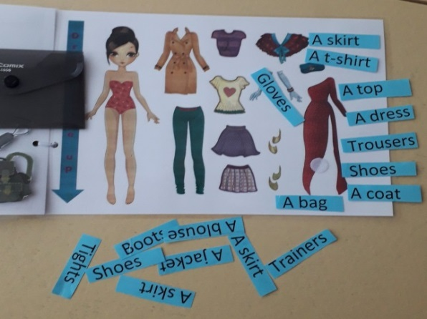(4клас,“Clothes and the weather)

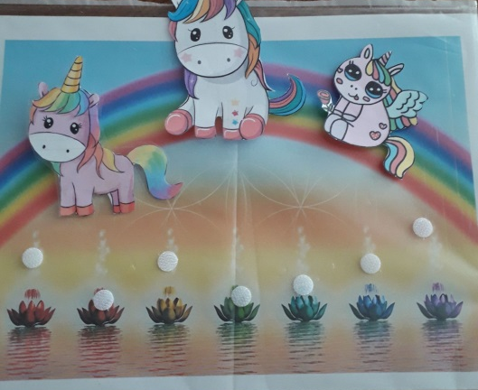(3 клас, “Colours”)

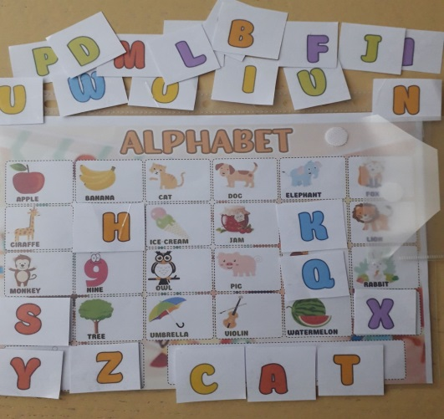(3 клас, “The ABC”)
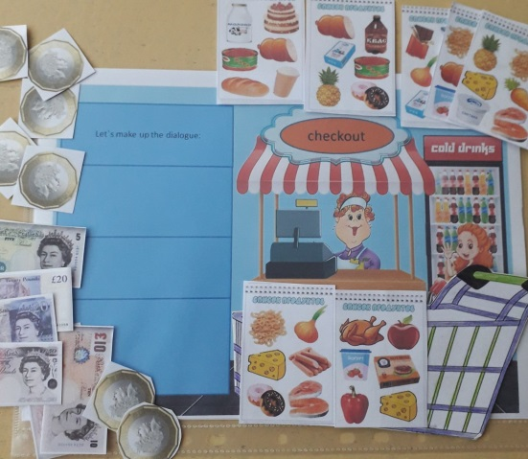(4 клас, “At the shop”)
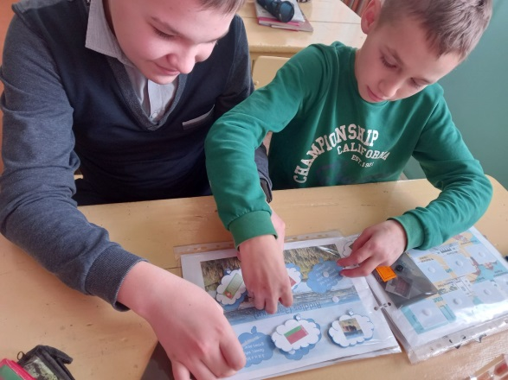(6 клас, “The Republic of Belarus”)

Зараз некалькi слоў пра тэхнічную частку стварэння інтэрактыўнага сшытка.
Шаблоны інтэрактыўных сшыткаў вырабляюць розных відаў, ад простых да складаных. Ёсць простыя правілы для падбору і распрацоўкі шаблонаў для інтэрактыўных сшыткаў:
1. Шаблон павінны быць уключаны ў структуру ўрокаў на працягу ўсяго юніту ці нават года. Шаблонам можна ўводзіць новую лексіку, граматычныя канструкцыі, з ім можна рабіць граматычныя практыкаванні, а таксама практыкаванні на развіццё тэхнікі чытання. З дапамогай сшытка можна праводзіць дыдактычныя гульні, здымаць цяжкасці перад успрыманнем і разуменнем маўлення на слых, фармiраваць і развіваць навыкі дыялагічнага і маналагічнага маўлення.
2. Шаблон павінен быць простым у вырабе і трывалым. Мы ламінуем лісты сшыткаў для таго, каб прыклейваць элементы на ліпучках, а таксама ствараем лісты "Пішы-сцірай", каб шматразова выкарыстоўваць пры фармiраваннi тэхнiкi пiсьма.
Напрыклад, я ствараю асновы ў праграме Power Point або Canva нашмат загадзя. Абмяркоўваю з вучнямі дызайн старонак і элементаў, набор інструментара. У нашым выпадку гэта пластыкавыя канверты, ліпучкі і скотч для ламінавання дробных элементаў. Вучні самастойна збіраюць гатовы інтэрактыўны сшытак. Безумоўна, падрыхтоўка да ўрокаў з выкарыстаннем iнтэрактыўных сшыткаў патрабуе ад настаўнiка часавых затрат, аднак гэта таго варта: павышаецца пазнавальная актыўнасць вучняў.

Якія ж перавагі можна вылучыць у выкарыстанні інтэрактыўных сшыткаў на ўроках англійскай мовы.
- інтэрактыўныя элементы дапамагаюць сэканоміць прастору, тым самым змясціўшы больш інфармацыі;
- навучэнцы вучацца арганізоўваць і сістэматызаваць інфармацыю, бо з кожным годам усё больш і больш ім даводзіцца запамінаць і апрацоўваць яе;
- граматыка і лексіка візуалізуецца і становіцца зразумелей (акрамя таго, у дзейнасць уключаецца яшчэ і маторыка, тактыльная памяць);
- вучнi праяўляюць сваю індывідуальнасць і фантазію, ўцягнутыя ў працэс, развіваюць творчыя здольнасці, таму што кожны элемент яны выразаюць, прыклейваюць, думаюць як аформіць наступны шаблон;
- падтрымліваецца пастаянная цікавасць да сшыткаў, павышаюцца матывацыя і пазнавальная актыўнасць;
- здароўезберажэнне: знікае неабходнасць выкарыстання экрана камп`ютара, тым самым зніжаецца нагрузка на зрок.
Хацелася б падкрэсліць, што такім чынам мы адыходзім ад старых метадаў запісу інфармацыі ў слоўніках, мадэрнізуючы слоўнік у інтэрактыўны сшытак, да якога хочацца вяртацца зноў і зноў.
У 4 класе пры рабоце з лексікай па тэме «Адзенне» мы карыстаемся інтэрактыўным сшыткам на працягу ўсяго раздзела для ўвядзення, замацавання новых слоў і іх выкарыстання ў маўленнi.
На этапе дэманстрацыі новай лексiкi, настаўнік стварае ўмоўна-маўленчую сітуацыю: Ліза вырашыла навесці парадак у сваёй шафе, давайце адкрыем шафу і дапаможам Лізе раскласці рэчы па порам года. Але спачатку давайце пазнаёмімся з назвамi рэчаў. Настаўнік паказвае прадметы адзення з інтэрактыўнага сшытка, навучэнцы паўтараюць назвы і раскладваюць рэчы ў 4 групы: для зімы, вясны, лета і восені. Пасля гэтага настаўнік правярае разуменне слоў i прапануе вучням апрануць Лізу (для дзяўчынак) і Майка (для хлопчыкаў). Напрыклад: Today is hot and sunny, please choose the clothes for Liz? It`s rainy and cold, what is Mike wearing? Вучнi прыклейваюць на ліпучкі адпаведныя карткі з порамi года і элементы адзення, адпаведныя надвор`ю, адказваюць на пытаннi.
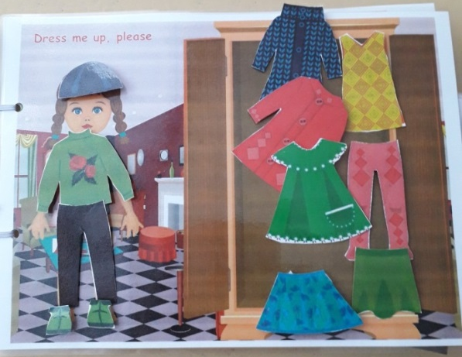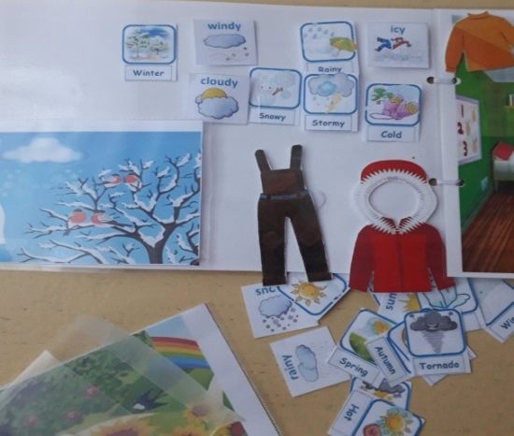

Пры фармiраванні навыкаў пісьма вучням падабаюцца заняткi з ужываннем інтэрактыўных сшыткаў. Па майму назіранню, вучням 3-4 класаў цяжка адрозніваць літары, якія маюць падобныя прасторавыя элементы: t, f, l, d, b, e, i. Для ліквідацыі гэтых цяжкасцей мы з вучнямі распрацавалі спецыяльныя лісты “Пішы-сцірай”. На гэтых заламінаваных асновах-лiстах можна шматразова пісаць і сціраць лiтары, словы, словазлучэннi цi сказы. Для гэтага мы выкарыстоўваем звычайны фламастар і сурвэтку. Для трэніроўкі пiсьмовых навыкаў настаўнік прапануе розныя практыкаванні: прапішы літары, вылучы іншым колерам літары або літараспалучэннi, намалюй літару-звярушку; напішы пад дыктоўку. Мае вучнi не баяцца дапусціць памылку і адчуваюць сябе больш упэўнена.
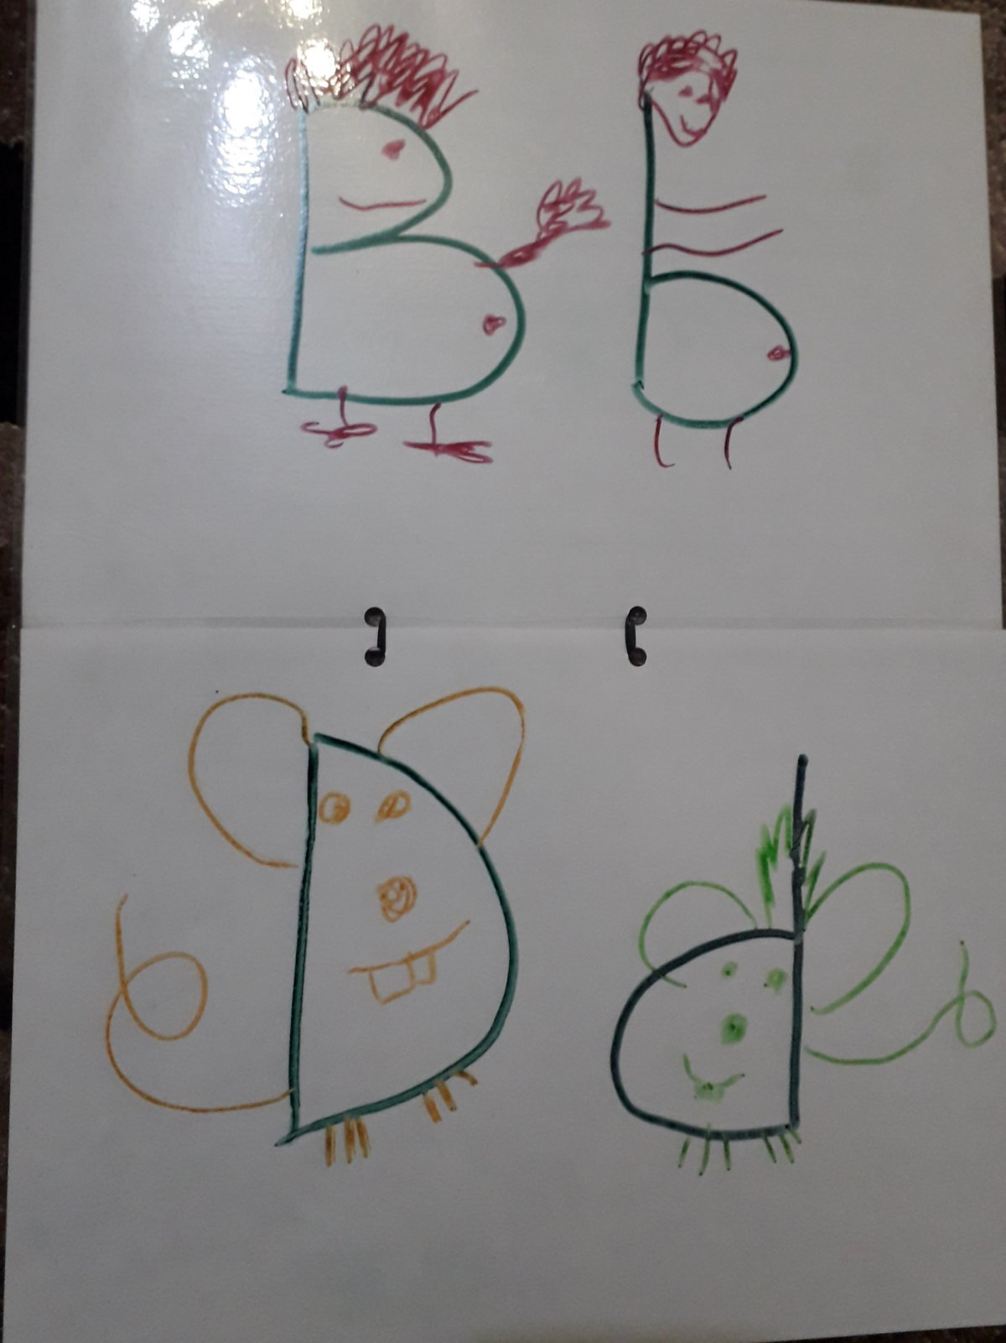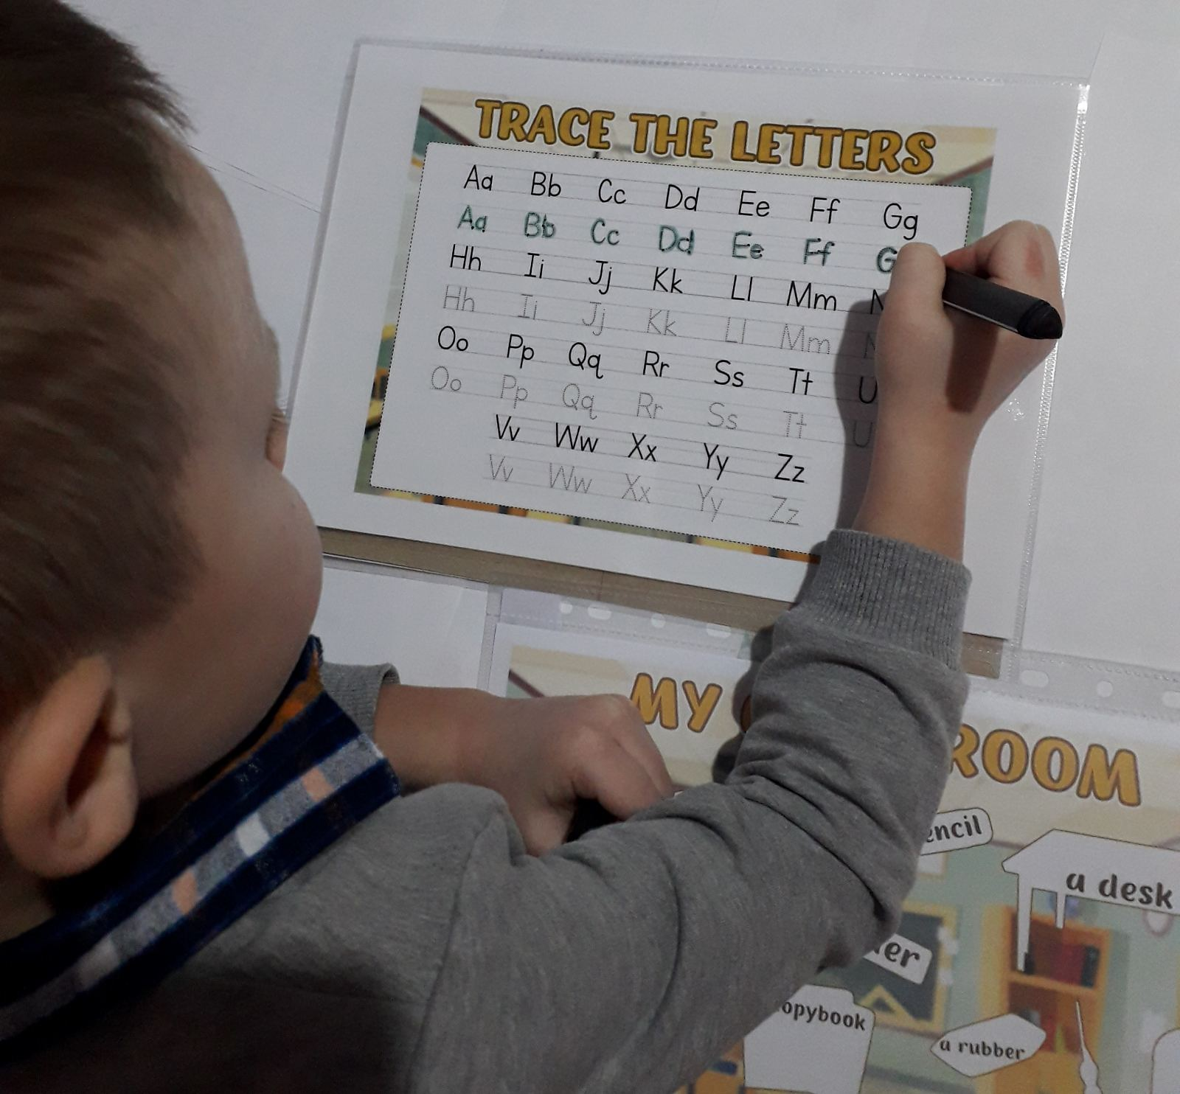
Інтэрактыўны сшытак падыходзіць і для этапа ўвядзення новых граматычных адзінак. У малодшых школьнікаў часта ўзнікаюць складанасці ў засваенні граматычных адзінак, бо на пачатковым этапе навучання яны яшчэ не маюць апоры на граматычныя сродкі роднай мовы. На этапе ўвядзення новых граматычных адзінак настаўнік і вучнi выкарыстоўваюць карцінкі з інтэрактыўнага сшытка. Новае правіла адлюстроўваецца як яркая і запамінальная выява. Гэта і кошыкі з садавінай, кавуновыя долькі, паравозікі, супергероі, лялькі лол, воблачкі, паветраныя шары, баскетбольныя мячы і многае іншае. Для паспяховага засваення інфармацыі настаўнік выкарыстоўвае наступныя практыкаванні: размяркуй па групах, злучы, запоўні пропускі. Такiя практыкаванні дапамагаюць вучням структураваць матэрыял і прывучаюць да самастойнай працы.
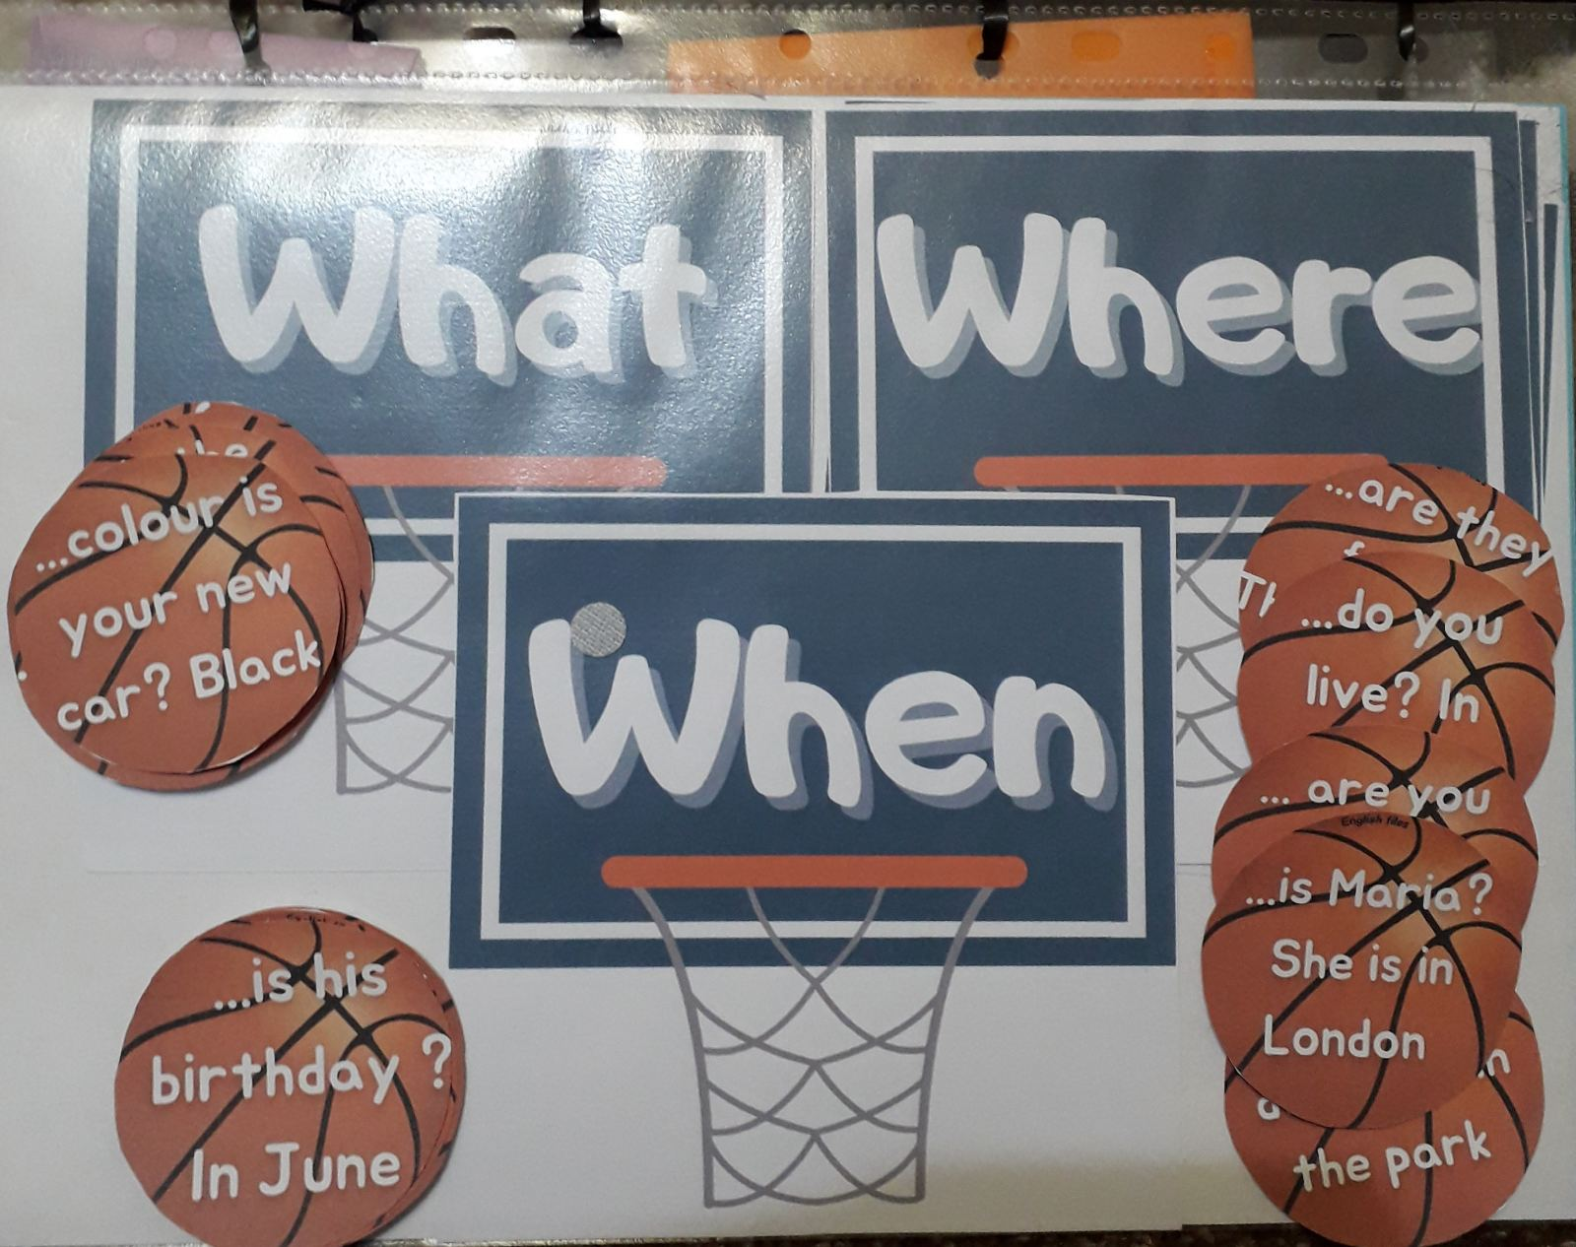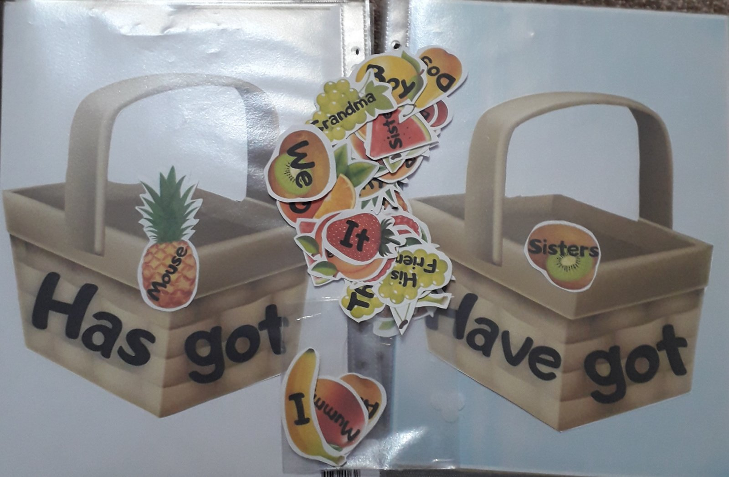
У канцы любога ўрока я абавязкова прапаную рэфлексіўна-ацэначную дзейнасць з дапамогай інтэрактыўнага сшытка. На пачатковым этапе вывучэння англійскай мовы вельмі важна, захоўваючы цікавасць да прадмета, навучыць дзяцей аналізаваць сваю дзейнасць на ўроку. На ўроках у 3-4 класах мы выкарыстоўваем лісты самаацэнкі дасягненняў у выглядзе дрэва і яблыкаў або вожыка з лісточкамі. Настаўнік прапануе вучням наклеіць лісточкі да вожыка і працягнуць сказы: now I can, I understand that, I have problems with, I am surprised that)

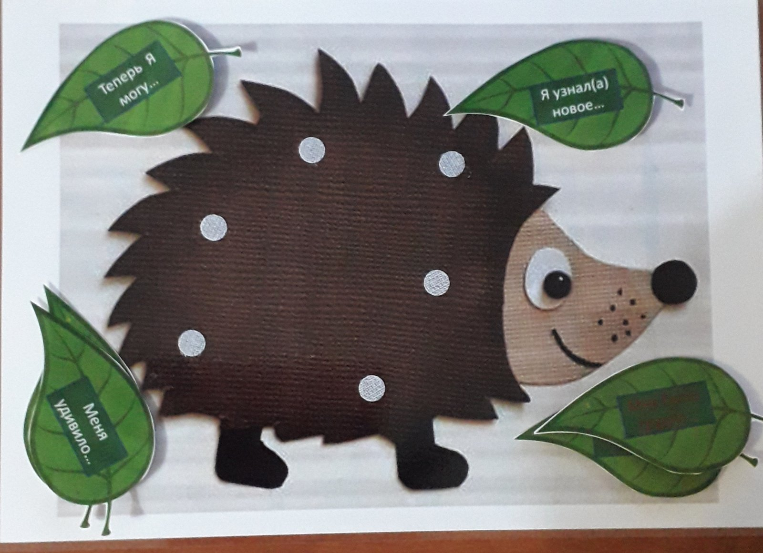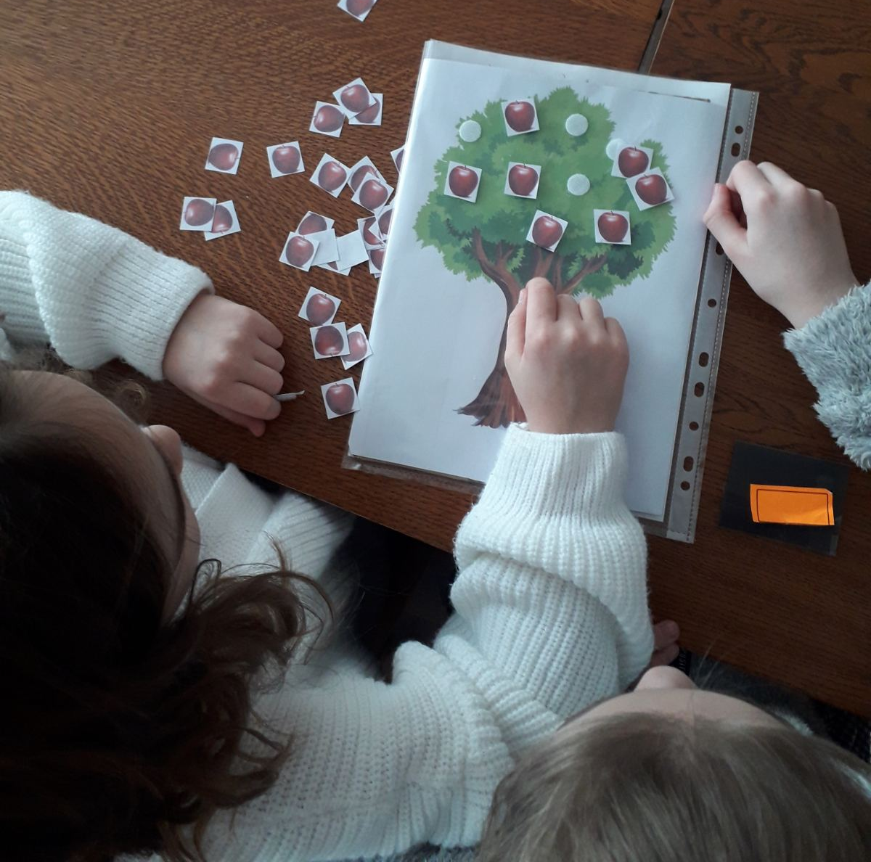

Такiм чынам, вучнi з задавальненнем прымаюць актыўны ўдзел у занятках, з задавальненнем уступаюць у дыялог, здзяйсняюць свае маленькія, але такія значныя дасягненні ў англійскай мове.

Аўтар: Храмава Алена Васільеўна, настаўнік англійскай мовы дзяржаўнай установы адукацыі “Усходаўская сярэдняя школа”, Магілёўскі раён, аг.Усход.

